绿色浪潮下，国内原料药前沿技术突围与合成生物学的崛起

随着环境保护意识的日益增强，原料药生产行业的环境污染问题逐渐凸显。为应对这一挑战，国家层面出台了一系列政策意见，旨在引导原料药行业向绿色转型发展，构建具有国际竞争优势的新发展格局。在这一转型过程中，合成生物学以其独特的优势，成为推动原料药产业高质量发展的重要技术力量。

本文基于药融咨询《原料药产业白皮书》部分内容，将深入分析原料药产业在绿色转型过程中的政策引导、技术创新以及主流前沿技术的布局情况，以及合成生物学的兴起发展是如何成为推动原料药产业升级的关键力量。

一、绿色转型：政策引导下的必然路径

化学原料药属于重污染行业，原料药及中间体生产过程包含大量化学物质， “三废”排放量较大。为有效缓解原料药生产企业环境污染问题，行政主管部门不断出台政策意见采取一系列措施引导原料药行业绿色转型发展，构建具有国际竞争优势的原料药产业新发展格局。

传统原料药制造已经不能满足企业生产经营需求，高质量发展阶段原料药竞争已逐渐从成本竞争向“绿色”竞争转变。面对竞争新态势，指导原料药产业绿色发展、推进化学原料药生产工艺技术改造，是原料药产业升级的必由之路，生物酶催化合成和连续流动技术应用是工艺技术创新的重要发展方向。

关于印发《推动原料药产业绿色发展的指导意见》的通知
加快技术创新与应用。强化企业技术创新主体地位，健全产学研用协同创新体系，集聚创新技术人才，激发创新主体活力，增强原始创新和集成创新能力。聚焦产业绿色发展需求，加快推进绿色技术攻关和产业化应用，推广高效提取纯化、绿色酶法合成、微通道反应等绿色工艺，突破一批关键核心绿色技术，培育一批高质量创新型企业，打造一批创新平台、战略联盟、示范基地。

关于推动原料药产业高质量发展实施方案的通知

顺应原料药技术革新趋势，加快合成生物技术、连续流微反应、连续结晶和晶型控制等先进技术开发与应用，利用现代技术改造传统生产过程。推动骨干企业开展数字化、智能化改造升级，提升生产效率和质量控制水平。围绕原料药生产关键共性技术，支持发展一批外部性较强的公共服务平台。
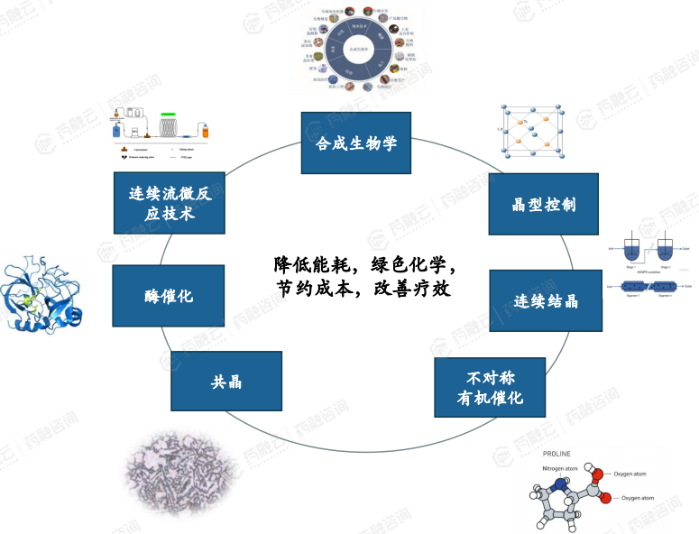
二、原料药主流前沿技术及重点企业布局

原料药主流前沿技术涵盖了多个方面，包括合成生物学、连续流微反应技术、晶型控制、连续结晶、酶催化、共晶、不对称有机催化等。这些技术的不断发展和应用，将推动原料药产业向更高质量、更绿色、更可持续的方向发展。

原料药主流前沿技术概览
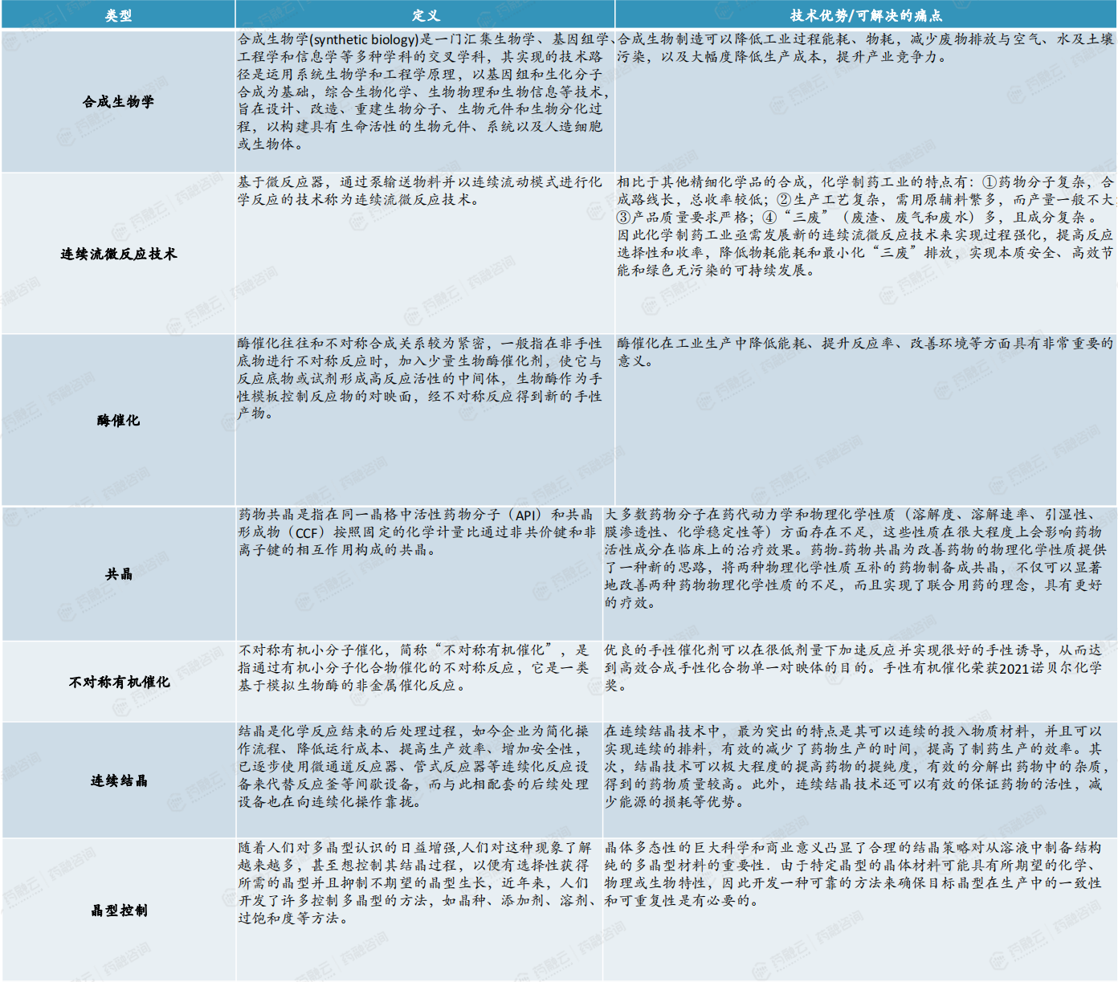

原料药重点企业在核心技术布局上展现出显著的实力和创新力。新和成、浙江医药、普洛药业、华海药业及凯莱英等作为原料药行业的领军企业，各自在核心技术布局上展现独特优势：新和成专注于合成生物学和微生物发酵技术，推动维生素及氨基酸类产品的高效生产；浙江医药则依托其在生物发酵和化学合成领域的深厚积累，强化高端抗生素及维生素类药物的研发与制造；普洛药业通过持续优化不对称合成和连续流技术，增强了特色原料药的创新与生产能力；华海药业则在高难度制剂技术及原料药绿色生产工艺上构建核心竞争力，特别是在API与制剂一体化方面表现突出；凯莱英作为CDMO领域的佼佼者，重点布局连续性反应和生物催化技术，为全球客户提供高效、环保的定制化原料药生产解决方案......

原料药重点企业相关核心技术布局情况
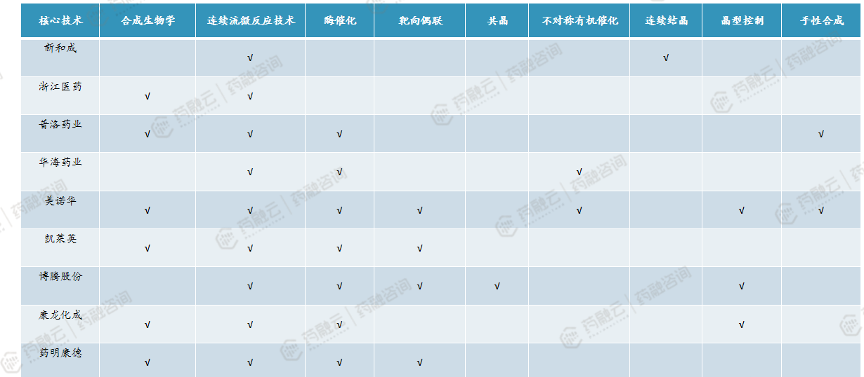

三、合成生物学：开辟原料药创新纪元

- 天然产物生产是合成生物学最有效且普遍应用之一

合成生物学 ( Synthetic biology) 是一门通过合成学设计、改造，使其拥有满足人类需求的生物功能，甚至创造新的生物系统的学科。它把“自下而上”的“建造”理念与系统生物学“自上而下”的“分析”理念相结合，利用自然界中已有物质的多样性，构建具有可预测和可控制特性的遗传、代谢或信号网络的合成成分。作为一门交叉学科，合成生物学不仅包含基因工程、蛋白质工程等传统学科，同时结合了系统生物学、化学、工程学等其它学科的研究思路。

随着合成生物学的迅速发展，其拥有的巨大潜力已经引起了全球的争相关注。目前，从全球研发的产品应用领域来看，其产品已经涉及天然产物合成、生物医药、生物能源、工业等诸多领域。

其中，微生物系统工程用于提高天然产物的生产是合成生物学方法最有效和最普遍的应用之一，代表产物包括番茄红素、虾青素等。工业方面，以绿色环保的途径生产化学品已经是促进经济可持续发展的一个重要趋势；利用合成生物学方法对自然界中微生物进行改造可以提高其利用可再生生物质资源合成不同化学品的能力。
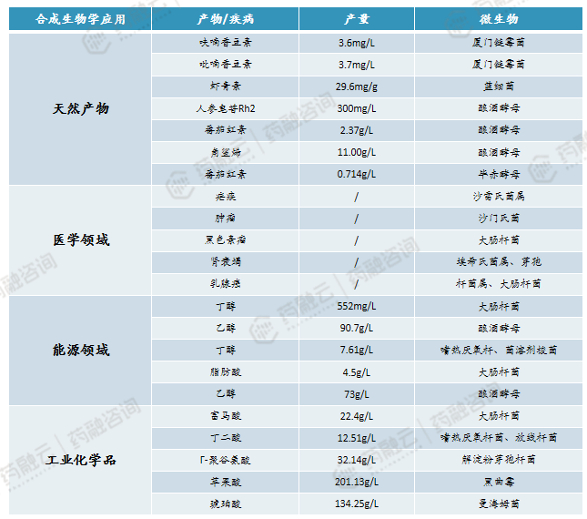
- DNA合成、基因编辑、DNA组装与测序等底层技术相继突破，推动合成生物学迈向新台阶
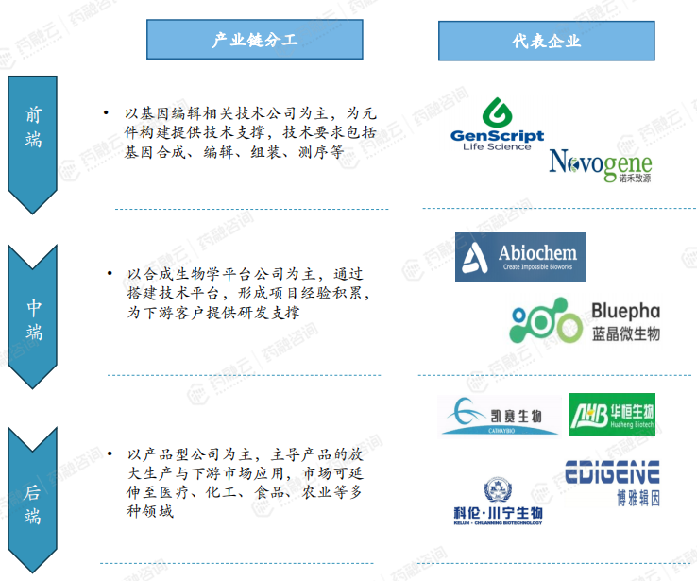
2012年，CRISPR技术横空出世，与ZFNs和TALENs技术相比,CRISPR/Cas9的设计要简单得多,而且成本很低,对于相同的靶点,CRISPR/Cas9有相当甚至更好的靶向效率。

2021年，每Mb碱基合成的平均费用已由2001年的超过5000美元下降至0.006美元，未来随着第四代酶促合成技术的发展和成熟，DNA合成有望进一步降低成本，实现更大规模化生产。

DNA测序技术在过去几十年间得到了快速的发展，从最初的Sanger测序发展到四代纳米孔测序，基因测序成本也由2001年每基因组的接近1亿美元下降至2021年的0.006美元。随着技术的迭代，读长长度、测序速度等都有了质的飞跃。

- 应用领域广泛，生产效率高，绿色环保，具有成本优势以及变革潜力

- 减少碳排放，助力碳中和
与使用石油基原材料的化学合成相比，合成生物学技术实现了大气中部分碳元素的闭环循环，减少了大气循环外部的碳元素释放，有利于“碳中和”目标在工业生产中的实现。

- 应用领域广泛，具有变革潜力
合成生物学通过定向基因编辑改造生物体，作为高效细胞微工厂进行定向化、高效化、大规模化物质加工与转化，全面赋能传统行业，对传统生产方式进行补充和颠覆，在医疗、农业、食品、能源、化工、材料等领域具有变革性的潜力。

（3）大规模生物发酵+设备投资低，具有成本优势潜力
生物合成设备相较化工投资额低，可柔性生产，轻资产优势显著； 微生物体内代谢过程中的酶作为高效催化剂能大幅降低反应能耗，高选择性可提高目标产物收益率，最大化利用原料进而降低生产成本。

（4）简化工艺步骤、生产效率提高
传统的化学合成在制造复杂分子方面往往需要通过大量的中间体步骤才能生产出最后的目标分子。合成生物学技术可通过构建高性能酶或者设计底盘细胞内的代谢通路直接获得目标产物，简化了工艺步骤、提高了生产效率。

（5）生物催化反应高效，产品质量优势明显
生物制造表现出不同于传统化学法的反应特性，在部分领域的表现已优于化学法。化学反应通常是通过分子内不同基团化学活性的差异来区分反应位点；而生物制造通常通过“锁-钥模型”，即酶与底物的特异性结合，通过氢键、π-π堆积、疏水作用力等分子间相互作用力来活化底物分子推动化学反应发生，可以在更温和的条件、更好的选择性推动反应进行，甚至会表现出与普通化学反应截然不同的选择性。

- 全球市场迅猛增长，医疗健康应用领先，前景广阔

BCC Research 2020 年发布的《合成生物学：全球市场》报告数据显示，2019 年由合成生物学直接驱动的全球市场规模已达 53.19 亿美元，预计到 2024 年可达 188.85 亿美元，2019—2024 年的复合年增长率(Compound Annual Growth Rate，CAGR)可达28.8%。
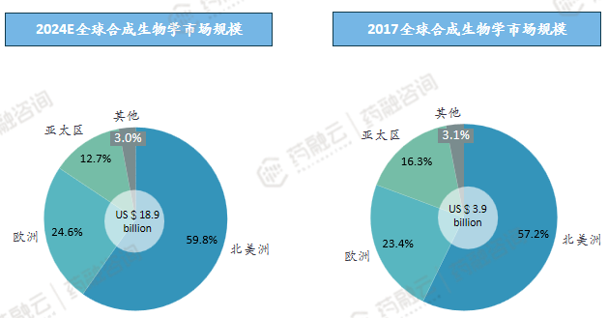
从全球范围内不同领域市场规模来看，与医疗健康相关的应用主导了合成生物学行业的商业化，而在食品、农业、消费品以及化工领域，孕育着重要的市场机遇，相关细分市场空间正在以高 CAGR 的水平增长。

从地理区域市场规模来看，全球合成生物学市场由北美洲和欧洲主导，分别占 2019年全球总市场份额的 58.5% 和 23.6%；亚太区是第三大市场，占 2019 年全球总市场份额的15.1%，与北美洲仍存在较为明显的差距。
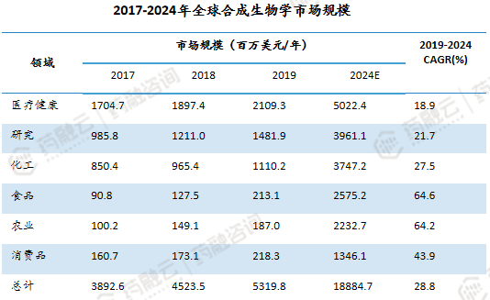

- 投融资事件数量和金额不断攀升，专利申请数量持续增长

2018-2022年中国合成生物学（平台及应用层）一级市场共完成了556个投融资事件（不包括IPO、非IPO上市、二次上市、收并购、上市公司定增等），已披露融资总额923.17亿元。从2018年起融资热度逐年上升，在2021年融资事件数量和融资金额达到最高，2022年上半年融资市场较热，下半年受资本寒冬影响则遇冷，但在投资放缓的一级市场里，合成生物学整体资本热度有增无减。
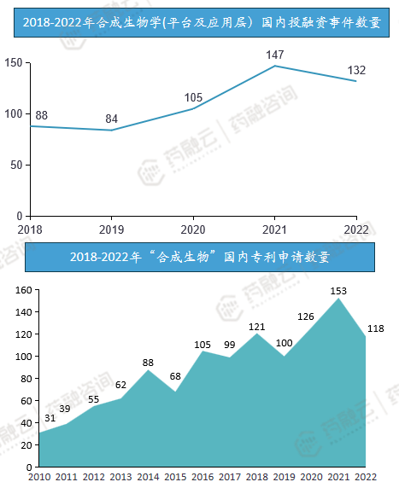
以“合成生物”作为关键词进行检索，国家知识产权局记录的有关“合成生物”的专利数量共1451 个(注:仅指专利名含有“合成生物”的专利，并非全部专利)。数据显示，2010年以来，我国合成生物学相关专利年度申请量呈现增长趋势，在2021年达到最高，为153 例。底层技术持续突破也将为合成生物学行业带来更大的发展动力，为更多高经济效益、环境友好型产品的大规模生产提供可能。

投融资事件数量和金额不断攀升，专利申请数量持续增长，从侧面反映合成生物学市场正在日趋成熟。
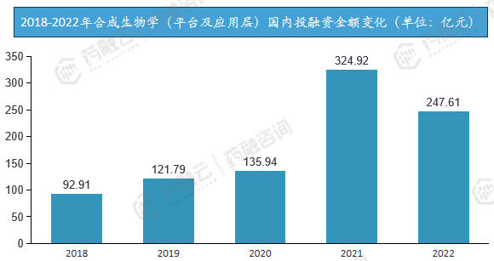
- 在底盘菌株设计、大规模产业化、研发选品等方面仍存在挑战

（1）技术难题
底盘菌株理性设计的技术门槛：菌株的发掘、认识、驯化、编辑设计的能力，是合成生物学创业团队需要跨越的重要技术门槛。

大规模产业化存在难度：工业化量产过程中可能面临目标产物不稳定、染菌、裂解纯化步骤繁琐及纯化成本高等问题。因此要求企业具备清晰解析底盘细胞内产物合成路径、优化代谢方式等技术能力。

（2）产品应用

选品考验团队技术实力和市场认知：合成生物学应用范围广泛，选品涉及多个行业，而不同行业面临的市场规则、监管政策、竞争格局也有较大差异。选品失败一般是因为对已有竞品替代性和市场前景的误判，此外，选择技术壁垒不高、同质化竞争激烈的开发方向也是一大误区。

行业人才紧缺制约发展：合成生物学跨学科的特点对行业人才提出了更高的要求。产业飞速发展对综合型高端人才的大量需求和高校培养人才的供应之间窜在供不应求的矛盾。

（3）外部环境
伦理争议与舆论环境：伦理争议主要集中于合成生物学人工制造自然界中本不存在的生命，违背了自然生命发展规模和尊重生命的伦理原则。

公众认知：根据公开资料显示，公众对合成生物学行业的认知依然偏低，“欠缺了解”的比例达到66.21%，大部分人因不了解而保持反对的立场。

政策支持：合成生物学的支持性政策近年来得到不断完善，受重视程度逐渐提高，但合成生物学发展依赖于多领域、多行业的政策协同，需要规划制定研发、生产、应用各环节的配套支持政策。

结语：
随着环保政策的持续完善和绿色转型的深入推进，原料药产业将迎来一个新的发展阶段。未来，原料药产业将更加注重绿色生产，提高资源利用效率，推动循环经济模式的应用，实现产业的可持续发展。同时，随着国际市场的不断扩大，原料药企业将积极拓展国际市场，加强国际合作，提升在全球产业价值链的地位和市场竞争力。

